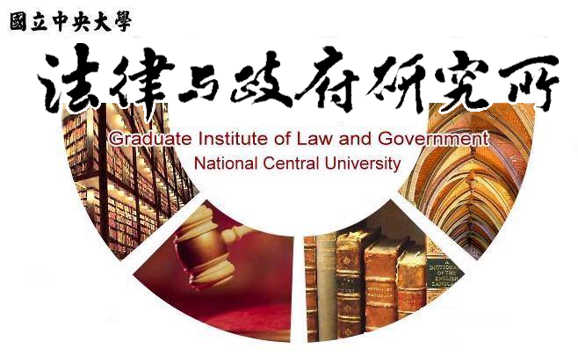

主旨
為辦理本所黎毓婷同學學位考試事宜

說明
1.研 究 生：黎毓婷。
2.指導教授：許雲翔副教授。
3.論文題目：公部門績效管理之研究—以就業服務績效指標設計為例。
4.口試委員：孫煒教授、成之約教授、許雲翔副教授。
5.時 間：108年7月4日(星期四)下午14:30。
6.地 點：中央大學客家大樓 3樓 304室。

法律與政府研究所
108年6月18日

